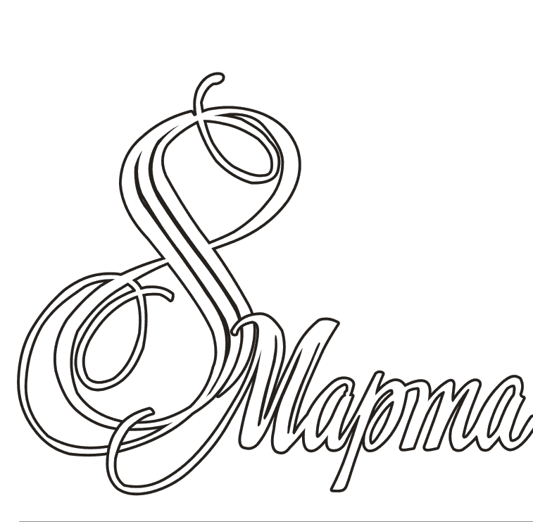

Подготовила:
Соколова Ирина Михайловна –
учитель начальных классов

Звучит песня в исполнении детей

МАМА
Слова и музыка Анны Петряшевой
1. На свете слова нет
Роднее и дороже.
Встречаем с ним рассвет,
И спать ложимся тоже.
Есть в этом слове жизнь,
Есть в этом слове песня,
Нам без него никак не прожить!
Припев:
Мама, одно есть слово на планете – мама!
Мама, твоя любовь, как солнце, светит, мама!
Мама, дыханье радости и света – мама!
Мама, твоим теплом Земля согрета!
Мама, мама, мама!
2. Сегодня все цветы
Распустятся для мамы.
Сегодня все мечты
О добром и о главном!
Тепло любимых глаз,
И свет твоей улыбки
Важней всего на свете для нас!
Учитель: Дорогие гости нашего праздника! Сегодня мы собрались здесь, чтобы высказать свою глубокую любовь, уважение и великую благодарность к самому близкому, родному человеку – нашим мамам. Любовь мамы самая святая и бескорыстная. Мать – первый учитель и самый близкий друг ребенка. На свете нет человека роднее и ближе мамы.
Приветствие ребят класса.

1 ученик:
В марте первого числа
Начинается весна.
Мамин день – Восьмое марта
Отмечает вся страна.
2 ученик:
Нынче праздник,
Нынче праздник.
Праздник бабушек и мам! –
Это самый добрый праздник,
Он весной приходит к нам.
3 ученик:
Это праздник ярких красок,
Он приходит к нам как друг,
Праздник ласки
Праздник сказки,
Добрых слез и нежных рук.
4 ученик:
Капли солнечного света,
Брызги солнечного лета,
Мы несем сегодня в дом,
Дарим бабушке и маме,
Все: Поздравляем с Женским днём!
5 ученик:
Разные дети живут на планете,
Но мам своих любят все дети на свете.
6 ученик:
Бывает, что мы и не слушаем мам,
А мамы нас учат хорошим делам.
7 ученик:
А мамы нас учат, как добрыми быть,
Как Родину нашу беречь и любить!
8 ученик:
Мамы помогут, мамы всё могут,
Мамы умеют всё понимать!
Все:
Раз у них праздник — и у нас праздник.
Будем же мы наших мам поздравлять!

Песня «Солнечная капель»
На дворе сосульки плакали,
Под лучами солнца таяли,
Голубые слезы капали
И проталинку оставили
Пр.
Динь – дон, динь – дон, динь – дон
Динь – дон, динь – дон,
Пляшут капельки – горошинки,
И на мартовской проталинке
Протянул ладошки к солнышку
Голубой цветочек маленький.
Пр.
Динь – дон, динь – дон, динь – дон
Динь – дон, динь – дон.
И звенят сосульки весело,
И поёт капель весенняя
Эта солнечная песенка -
Нашим мамам поздравление.
Пр.
Динь – дон, динь –дон, динь – дон
Динь – дон, динь – дон.

Учитель: Сейчас вы услышите стихи собственного сочинения о вас, дорогие наши мамы.
Дети читают стихи о маме.

Ученик: Солнце светит сильно-сильно,
Снег сияет, солнцу рад.
Это – сине-сине-сине-
Синеглазо-рыжий Март
Нашу маму отыскал,
Телеграмму ей прислал:
ПОЗДРАВЛЯЮ ВАС ВЕСНОЮ
ТЧК ГОЛУБИЗНОЮ
ТЧК
ГЛЯЖУ НА ВАС
ОТВЕСТИ НЕ В СИЛАХ ГЛАЗ

Дети представляют сказочную страну, где мамы принцессы. «Живут на свете принцессы»

Дети вручают открытки, подарки мамам

Учитель: Но ведь и бабушки — тоже мамы, мамы наших пап и мам. Их тоже несомненно стоит поздравить!

Ученик: Милые, славные наши бабушки!
Поздравляем вас с днем весны!
Свяжем мы сами носочки и варежки,
Чтобы расслабиться вы бы смогли!
Здоровыми будьте и будьте счастливы!
И каждый день, минуту и час!
Самое главное, будьте любимы!
И все так же сильно любите вы нас!
Ведущий: Дорогие бабушки, поздравляем вас от души и дарим вам стихотворение.

Стихотворение Е.Григорьевой “Бабушка”

Мальчик: У мамы – работа,
Девочка: У папы – работа.
Вместе:
У них для меня
Остаётся суббота.
Мальчик: А бабушка дома хлопочет всегда.
Девочка: Она не ругает меня никогда!
Мальчик:
Усадит, накормит:
- Да ты не спеши.
Ну, что там стряслось у тебя,
Расскажи!
Девочка:
Я говорю, она не перебивает,
По крупинкам гречку перебирает...
Мальчик: Нам хорошо — вот так, вдвоем.
Девочка: А без бабушки — какой же дом?

Дети вручают сувениры, открытки бабушкам
Дети исполняют частушки
1. Ох, частушки хороши,
Их споём мы от души.
Но вы тоже не зевайте,
А смелее подпевайте.
2. Снег последний с нашей крыши
Словно дождик льётся.
Под весенними лучами
Весело поётся!
3. Ёлочки – сосёночки
Колкие, зелёные.
Даже бабушки весной
В дедушек влюблённые.
4. Чтобы маму на работу
Злой будильник не будил,
Я ему сегодня ночью
Три детальки отвинтил.
5. С мамой за руку хожу,
Маму крепко я держу,
Чтобы мама не боялась,
Чтоб она не потерялась.
6. У меня сестрёнка – чудо!
Лихо моет всю посуду
Я ей тоже помогаю
Все осколки собираю.
7. Чтобы мама удивилась,
Мы готовили обед,
Почему-то даже кошка
Убежала от котлет.
8. В женский день 8 Марта
Папа сам варил обед,
И, скажу вам по секрету,
Натворил немало бед.
9. Мы вам спели, как сумели,
Мы ведь только дети,
Зато знаем, наши мамы –
Лучшие на свете.

Поздравление гостя из далёкой страны.

Гость: О, санта марта, женщина!
Переводчик: О, несравненная женщина, свет очей моих!
Гость: Эмансипация сделано из тебя трудяга!
Переводчик: Ты прекрасна как чайная роза на Южном берегу Крыма.
Гость: Язык на плечо: кухарка, стирара, работа бежара, дитятя нянчара, мужа встречара. Короче доходяга!
Переводчик: Руки твои белоснежны как крылья райской птички! Стан твой тонок как горная тропинка.
Гость: О, санта марта, женщина!
Переводчик: О, несравненная женщина, свет очей моих!
Гость: Санта марта раз в году!
Переводчик: Целый год мужчина дарит тебе цветы и носит на руках.
Гость: Изумрудо, алмазо, рубино, бамбино, разбонники!
Переводчик: Твои дети послушны как ангелочки!
Гость: Дворецо,фонтано, служано, две комнаты, ванна.
Переводчик: Дом твой огромен, просторен, полон изобилия.
Гость: Эники, беники, нету вареники, обедо карама, деликато вермишель.
Переводчик: Кушанья на твоем столе прекрасны фрукты, клубника и шампанское
Гость: Карина, зарино, автобусы, пуговицы.
Переводчик: Шикарная машина ожидает тебя около дома.
Гость: Секрето фантастико как умудряно красавицей быть?
Переводчик: Как не быть прекрасной при жизни такой?
Гость: Желанто.
Переводчик: Что пожелать тебе?
Гость: Зарплато выплато, силу огромадо, терпето мужчины, чтоб помогато, здоровья, удачи, спасибо за вниманто!
Переводчик: Без перевода.

Игра «Шумелка»
Услышав слово «мяч», кричат «Ура!»
При слове «Машина» - обнимаются с мамами и бабушками, кукла – хлопают в ладоши.
У меня игрушек много:
Есть машина, кукла, мяч…
Но одной играть-то скучно,
Может, мне гостей позвать?
Мише мы дадим машину,
Куклу лучше Ане дать,
А себе возьму я мячик.
Буду с мячиком играть.
Мой веселый звонкий мяч
Прыгал долго и скакал,
А потом пустился вскачь
И машинке в бок попал!
Поломал машину мяч!
Тише куколка не плачь!
Починю машину я,
Будет еще лучше!
Кукла мяч мой повезет,
Не вспомнит этот случай!

Конкурсная программа
(команда детей, команда мам и бабушек)

Театр
«Ребята-зверята» (команда детей)
Раз, два, три, четыре, пять,
Начинаем мы играть.
На минуточку представим,
Что зверятами мы стали.
Девочки и мальчики,
Прыгаем, как зайчики.
Покажите-ка, ребята.
Как ходит мишка косолапый.
Вот болото. Мы, ребята,
Прыгаем, как лягушата.
Мы болото оглядим
И. как цапля, постоим.
Теперь к речке подойдем
И, как рыбки, поплывем.
Из речки выбрались на мостик,
Изобразили лисий хвостик.
А вот ежик, весь в колючках.
Как пыхтит ежонок-злючка?
Мы выходим на дорожку.
Видим ласковую кошку.
А теперь мне удружите:
Как собачка послужите.
И девчонки, и мальчишки.
Вы – веселые мартышки.
Льва представьте поскорей.
Помните: он царь зверей!
Покажите высший класс:
Вы орлы у нас сейчас.
Кто же дальше7 Это слон,
Тяжело ступает он.
Бабочками мы порхаем
И забот совсем не знаем.
Запасы делает хомяк.
А щеки надувает как?
Не устали? Все в порядке.
Поскакали, как лошадки.
Посмотрит-ка: на льдине
Симпатичные пингвины.
Теперь руки поднимите
И змею изобразите.
Как из мультика енот,
Улыбнитесь во весь рот!
Вы, друзья, молодцы,
Заслужили леденцы!

«Поход за медом» (для мам и бабушек)
Действующие лица: Винни-Пух, Пятачок, Мед, Пчелы, Воздушный шарик, Травка

Винни-Пух вышел из дома и, зевая, отправился за Медом, который, как вы знаете, надежно охраняют Пчелы. Пчелы жужжали и суетились, но не давали Винни-Пуху дотронуться до Меда. Тогда Винни-Пух позвал Пятачка, который гулял со своим Воздушным шариком. Воздушный шарик был большой, но легкий, поэтому Пятачок с легкостью подкидывал его то одной рукой, то двумя, то коленом, то головой. При этом Пятачок весело похрюкивал и смеялся. Винни-Пух, увидев такую картину, отобрал Воздушный у Пятачка и стал дуть на него так сильно, что тот завертелся, как юла, поднялся в небо и улетел. Винни-Пух и Пятачок стали думать, как достать Мед, при этом почесывали затылки друг другу. Они решили изобразить бабочек и стали подкрадываться к меду. Но Пчелы не дремали, они стали подлетать к Винни- Пуху и Пятачку все ближе и ближе, при этом издавали страшное жужжание. Тогда друзья решили притвориться спящими, они улеглись на Травку и засопели. Травка была мягкая и шелковистая, она нежно приняла друзей в свои объятия. Но вот одна Пчела подлетела к Винни-Пуху и ужалила его прямо в нос. Тот высоко подскочил и хлопнул Пчелу своей огромной лапой. Тогда все остальные Пчелы набросились на друзей и начали жалить их во все доступные и недоступные места. Винни-Пух и Пятачок как могли отбивались, при этом Винни-Пух громко охал, а Пятачок визжал как резаный. В неравной борьбе победу одержали Винни-Пух и Пятачок, раскидав Пчел по Травке. Путь к Меду был свободен, и друзья, протянув лапы к Меду, прилипли к нему. Пчелы вновь бросились в атаку, а Винни-Пух и Пятачок стали убегать вместе с Медом. Они визжали при каждом налете Пчел, но были страшно довольны тем, что Мед оказался в их лапах!

Цветочная викторина
Цветок – женское имя. (Роза, Лилия, Маргаритка)
Цветок – девичьи глаза (Анютины глазки)
Цветок – юноша и девушка. (Иван-да-Марья)
Цветок с хорошей памятью (незабудка)
Цветок, живущий вечно. (Бессмертник)
Цветок-гадалка. (Ромашка)
Цветок-маленький звонок. (Колокольчик)
Цветок – ласковое мужское имя. (Василек)

«Художники»
Нарисовать букет цветов (цветы, про которые отгадали в викторине)

«Пожелания-поздравлялки»
(написать пожелания на картине, над каждым цветочке)

Ученик: Девочки и мальчики,
Давайте вместе с вами
Спасибо скажем бабушке,
Спасибо скажем маме.
За песенки и сказки,
За хлопоты и ласки,
За вкусные ватрушки,
За новые игрушки.
Ученик
За книжки и считалки,
За лыжи и скакалки,
За сладкое варенье,
За долгое терпенье.
Дети (хором). Спасибо!
Ученик: Пусть вам солнце светит ярко-ярко,
Пусть щебечут птицы за окном!
Чтоб не только день Восьмое марта
– Каждый день считался вашим днем!

Чаепитие

